リバーブを再設計
Dear RealityがEXOVERBをリリース。ステレオサウンド制作の空間聴覚に新たな次元を追加

2022年11月 デュッセルドルフ（日本語プレスリリース2023年配信）－ Dear Realityはまったく新しいリバーブプラグインEXOVERBをリリースしました。ステレオサウンド制作に前代未聞の3次元の奥行と幅をもたらすリバーブプラグインです。ごく自然なリバーブをミックスに追加できるEXOVERBは、独自のリバーブエンジンと空間的マルチレイヤーIRにより、50種類のリアルなアコースティックシーンを提供。空間聴覚の原理を生かすことで、空間的距離認識を高度に制御してステレオミックスを仕上げるため、より多くの楽器のサウンドを組み込むことができます。

EXOVERBは、4つのカテゴリー（アンビエンス、ルーム、ホール、プレート）に50種類のアコースティックシーンを提供。いずれも、現代的な音楽制作に合わせて完璧にハンドチューンされています。各プリセットの基盤となるのが、Dear Reality独自のソフトウェアと没入型オーディオに関する専門知識を活用して開発された、マルチレイヤーインパルス応答（IR）。Dear Realityの共同CEOを務めるAchim Fellは次のように説明しています。「空間オーディオ技術は、サウンドそのものとリスナーの没入感に新たな遠近感を追加するものです。ステレオ環境でもリアルな奥行を適切に加えることで没入型の音場を作れるのですが、このアプローチはこれまで見過ごされがちでした。EXOVERBは、当社の空間オーディオ技術の原則を、当社初の純粋なステレオリバーブプラグインに応用し、ステレオ環境での没入型サウンド制作を実現するものです」

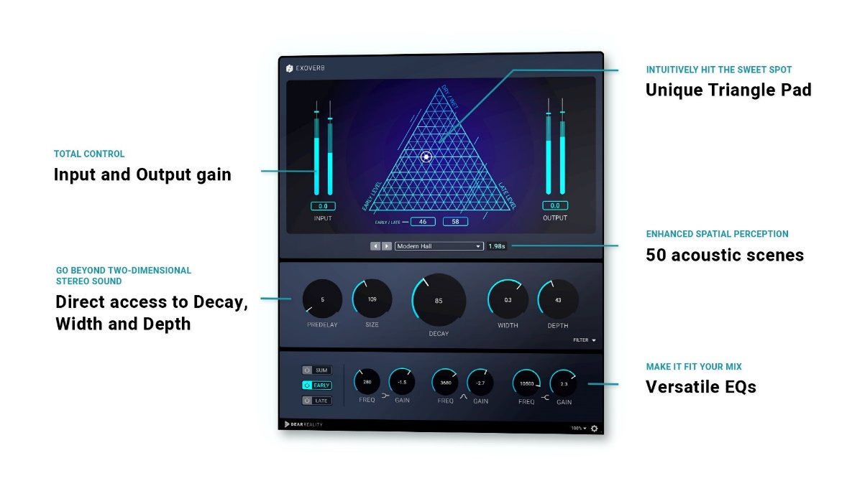
スイートスポットを直感的に選択
ユニークなトライアングル
パッド
空間聴覚を拡張
50種類の
アコースティックシーン
ユーザーのミックスに合わせて設定
多彩なイコライザー
トータルコントロール
入出力ゲイン
2Dステレオサウンドを超越
ディケイ、幅、奥行きを
直接変更

EXOVERBのユーザーインターフェース

Dear Realityの哲学である「簡単操作」に則り、EXOVERBは直感的なユーザーインターフェースを特長とし、個々のミックスにリバーブを完璧に適合させることが可能です。革新的なトライアングルパッドを使ってリバーブやアーリーリフレクション、ドライシグナルを完璧にブレンドでき、X軸でアーリーリフレクションとレイトリバーブの比率を、Y軸でドライ／ウェットシグナルのレベルをそれぞれ選択できます。さらにEXOVERBでは、プリディレイやサイズ、ディケイ、幅といったよく使われるパラメーターをダイレクトに調整でき、他のリバーブツールのようにサブメニューを開く必要がありません。
クリエイティブなミキシングプロセスをスピードアップ：  革新的なトライアングルパッドでスイートスポットを直感的に選択 | 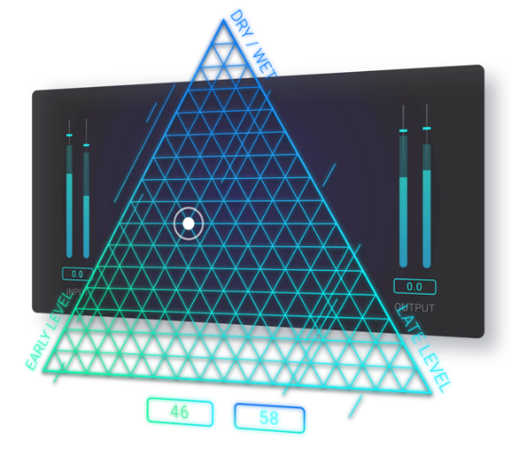

EXOVERBは、デフォルトで自然な空間分離のくっきりとした奥行感を提供。奥行パラメーターを使ってミックスの前後空間をさらに調整すれば、奥行感を一層高めることができます。
Dear Reality独自のリバーブエンジンと空間的マルチレイヤーIRにより、2Dステレオサウンドを超越 | 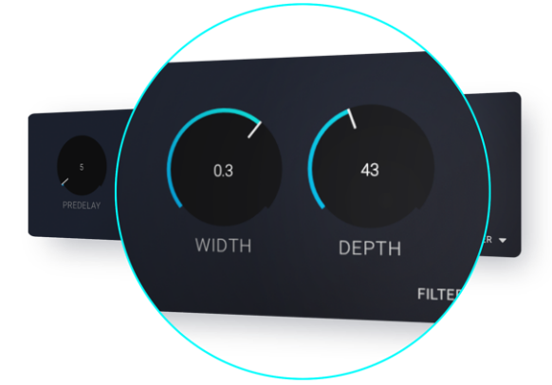

Dear Realityのプロダクトオーナーを務めるFelix Lauは「聴覚の認知は、空間内での位置と密接につながっています。空間内でサウンドがどこに位置するか、聴き手の脳がその位置をいかに認知・再生するか、この関係性のおもしろさに惹かれて、私は空間オーディオの開発に携わるようになりました。EXOVERBは、ステレオ環境でこの空間的関係性を追求することを可能にします」と説明します。

マルチトラックレコーディングと
リアルなリバーブを容易に統合

さらにEXOVERBは、3つのイコライザーでアーリーリフレクション、ディケイ、サムシグナルを調整。3バンドEQはローシェルフ、パラメトリック、ハイシェルフで構成され、ミックスに最適なリバーブを設定できます。

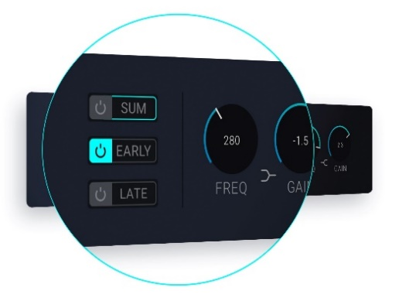 | 3つの多彩な3バンドEQで、極めて柔軟なトーン調整を実現
EXOVERBは現在、Dear Realityストアから直接ご購入いただけます。
なお、Dear Reality製品はゼンハイザージャパンのサポート対象外です。Dear Realityのお問い合わせはDear Realityウェブサイトにて「Support」のフォームから直接英語でお問い合わせ頂けます。

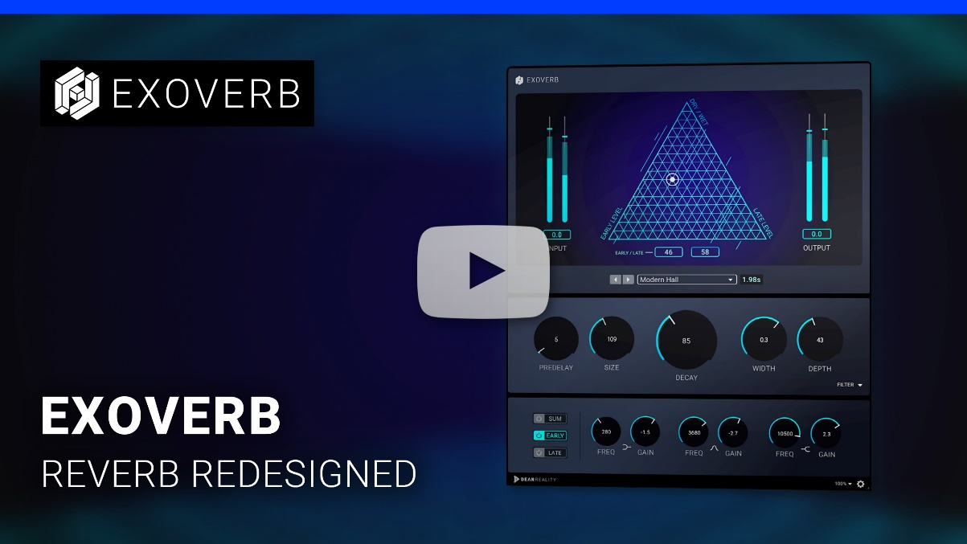
製品紹介動画はこちらでご視聴いただけます。

Dear Realityについて

Dear Realityは、没入型オーディオコントローラー分野のトップメーカーで、100％リアルなルームバーチャライゼーションを実現するバイノーラル、Ambisonics、マルチチャネルエンコーダー関連の製品が特によく知られています。製品は世界中のサウンドエンジニア、サウンドデザイナー、放送局、ミュージシャンに愛用されています。2014年にAchim FellとChristian Sanderが、インタラクティブかつリニアなオーディオ制作のための高品質・最先端3Dオーディオソフトウェアの開発を目指して創業。2019年より、Sennheiser Groupの傘下に入りました。

当プレスリリースに関するお問い合わせ
ゼンハイザージャパン株式会社
永富
teruishi.nagatomi@sennheiser.com
+81 364068911
ゼンハイザージャパンPR事務局
中村
sennheiser@pjbc.co.jp
+81 345809156

